**ДИАГРАММА КЛАССОВ**

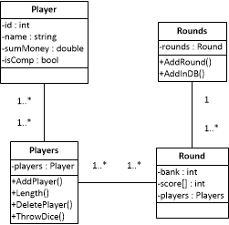

**ФОРМАЛЬНОЕ ОПИСАНИЕ**

Данная диаграмма классов составлена для игры в кости «21»

Класс Player предназначен для хранения необходимых полей для конкретного игрока, а именно:

id – уникальный идентификатор,

name – имя игрока,

sumMoney – капитал игрока,

isComp – является ли игрок компьютером,

Для класса Players существует поле players,которое является списком и содержит конкретных игроков. Метод AddPlayer(), который добавляет зарегистрированного игрока в массив для составления команды участников в сессии игры. Метод Length() использовался, когда необходимо было узнать кол-во человек, находящихся в сессии игры. Метод DeletePlayer() необходим, когда нужно удалить игрока из сессии игры. Метод ThrowDice() предназначен для броска кости игроком.

Класс Round предназначен для хранения необходимых полей для конкретного раунда, а именно:

bank – банк раунда,

score[] – массив очков, набранных игроками,

players – игроки, участвующие в раунде

Для класса Rounds существует поле rounds, содержащее список всех раундов. Метод AddRound(), который добавляет новый раунд к списку раундов. Метод AddInDB() использовался, когда необходимо было изменить или добавить данные о игроках в таблице рекордов.

В соответствии с шаблоном Creator были выявлены несколько классов, создающие объекты других классов. Класс Rounds создает объект класса Round, а класс Players создает объект классов Player. Для остальных шаблонов не было реализовано создание методов.